
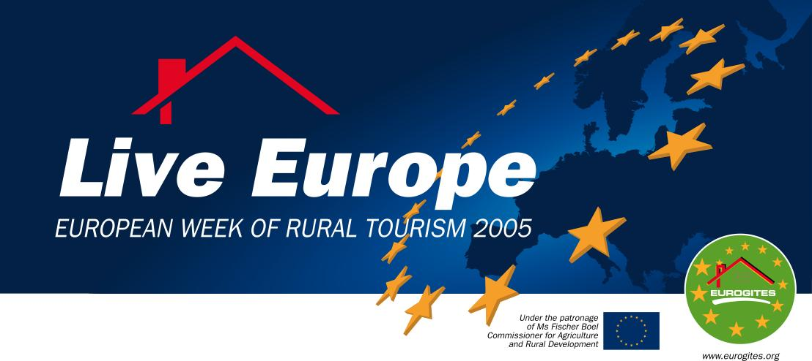

Eiropas Lauku tūrisma nedēļa
7.-16. oktobris, 2005

PAZIŅOJUMS PRESEI

Eiropas Lauku tūrisma asociāciju apvienība „EuroGites”, kuras biedrs ir arī Latvijas Lauku tūrisma asociācija „Lauku ceļotājs”, šogad uzsāk jaunu akciju „Eiropas lauku tūrisma nedēļa”. Akcija norisināsies no 7. līdz 16. oktobrim, un tās mērķis ir popularizēt lauku tūrismu kā kvalitatīvu un atraktīvu tūrisma piedāvājumu arī ārpus aktīvās tūrisma sezonas un pievērst sabiedrības uzmanību aktuālākajām problēmām šajā jomā.

Lauku tūrisma nedēļa tiks oficiāli atklāta šā gada 7. oktobrī Nantē, Francijā ar videokonferenci, kurā uzrunu teiks ES Lauksaimniecības komisāre Mariann Fischer-Boel, un par lauku tūrisma kopīgajām problēmām un nākotni diskutēs Eiropas valstu lauku tūrisma organizāciju vadītāji.

Pārsteigumi un atlaides tūristiem
Tūristus, kas šīs nedēļas laikā viesosies kādā no lauku naktsmītnēm dažādās Eiropas valstīs, sagaida patīkams pārsteigums – viņi no mājas saimnieka saņems kādu īpašu, konkrētajai valstij, reģionam vai saimniecībai raksturīgu dāvaniņu vai uzmanības apliecinājumu, piemēram, Francijā Bordo apgabalā tā būs pudele Bordo vīna vai vietējais siers, Rumānijā – amatnieku izstrādājumi, Spānijā – bezmaksas ekskursijas pa apkārtni u.c.

Arī Latvijas lauku māju saimnieki ir padomājuši par to, kā iepriecināt savus viesus šīs nedēļas laikā, piemēram, brīvdienu mājā „Mežtiņi” Talsu rajonā atpūtnieki saņems dāvanā vietējo kazas sieru, lauku mājā „Mūrnieki” Alūksnes rajonā – pašmāju ābolu sulas pudeli, viesnīcā „Roja” - kūpinātu zivi, Siguldas viesu mājā „Brūveri” – zāļu tējas paciņu, brīvdienu mājā „Apsīši” Talsu rajonā – medus burciņu, saimniecībā audzēto mājputnu olas vai pat dzīvu trusīti, Ventspils viesu namā „Pulkvedis” – ābolu maisu, Ventspils suvenīrus vai pankūkas vakariņās, brīvdienu mājās „Brīviņi” Ogres rajonā un „Dravnieki” Valkas rajonā – medus burciņu, lauku mājā „Kalna Bauņi” Valkas rajonā – ābolus, medu vai saimnieces dēla veidotus kokgriezumus, viesu namā „Ezerrozes” Valkas rajonā un brīvdienu mājā „Pie Rāznas” Rēzeknes rajonā – pēršanos pirtī bez maksas, „Vecmuižā” Limbažu rajonā – minigolfa spēli, lauku mājā „Puķkalniņi” Ogres rajonā – plunčāšanos karstajā masāžas vannā u.c. sirsnīgas lauku dāvanas.

Savukārt „Lauku ceļotāja” birojā nakšņošanu Latvijas laukos uz akcijas laiku būs iespējams rezervēt ar 10% atlaidi.

Fotokonkurss
Lauku tūrisma nedēļas ietvaros „Lauku ceļotājs” rīko arī fotokonkursu. Līdz šā gada 31. oktobrim cilvēki ir aicināti sūtīt „Lauku ceļotājam” fotogrāfijas, kurās redzami viņu jaukākie, interesantākie un smieklīgākie piedzīvojumi, atpūšoties Latvijas laukos.

Visas fotogrāfijas tiks publicētas interneta lapā www.celotajs.lv, un interesantākās fotogrāfijas autors saņems balvu – iespēju pavadīt nedēļas nogali divatā kādā no Latvijas lauku, brīvdienu vai viesu mājām laikā līdz 2006. gada 1. maijam (pēc izvēles, izņemot svētku datumus).

Fotogrāfijas lūdzam sūtīt pa e-pastu lauku@celotajs.lv vai pa pastu „Lauku ceļotājam” Kuģu ielā 11, Rīgā LV-1048.

Fakti par lauku tūrismu Eiropā un Latvijā
Visā Eiropā ir vairāk kā 400 000 lauku tūrisma saimniecību un tajās kopā – 4 000 000 gultas vietu. Latvijā „Lauku ceļotāja” datu bāzē šobrīd ir reģistrētas ~300 lauku naktsmītnes ar ~5000 gultas vietām. Pēc Eiropas lauku tūrisma federācijas EuroGites (www.eurogites.com) datiem, kopējā Eiropas lauku ekonomikā lauku tūrisms ienes vairāk kā 150 000 000 000 EUR. Savukārt saskaņā ar „Lauku ceļotāja” aprēķiniem tūristi tikai par nakšņošanu vien Latvijas laukos 2004. gadā bija iztērējuši ~3 000 000 Ls, bet tā kā papildus nakšņošanai tiek piedāvāta arī aktīvā atpūta, maltītes un citi pakalpojumi, tad reālais lauku tūrisma ieguldījums Latvijas Ekonomikā ir krietni lielāks.

Lauku tūrisma aktualitātes Latvijā
Eiropas Lauku tūrisma nedēļas ietvaros Asociācija „Lauku ceļotājs” vēlas pievērst sabiedrības uzmanību arī vairākām aktuālām lauku tūrisma problēmām un iespējamiem risinājumiem Latvijā.
- Lauku tūrisma un lauku tūrisma mītnes definīcijas izstrāde un to apstiprināšana normatīvajos aktos. Nepieciešams, jo šobrīd pastāvošā interpretācija, ka visa tūrisma uzņēmējdarbība, kas norisinās ārpus Rīgas, ir lauku tūrisms, degradē tā būtību un aizliedz panākt Eiropā praktizētās uzņēmējdarbības atlaides mazajām lauku tūrisma saimniecībām. „Lauku ceļotāja” izstrādātā lauku tūrisma definīcija ir balstīta uz Eiropas lauku tūrisma federācijas definīciju, kas jau ir ar likumu apstiprināta Lietuvā un tiek gatavota apstiprināšanai arī Igaunijā.
- Pārtikas un veterinārā dienesta (PVD) apstiprināto Labas higiēnas prakses vadlīnijas ēdienu gatavošanai lauku tūrisma mītnēs Latvijā izplatīšana un skaidrojošu semināru organizēšana lauku māju saimniekiem, lai stimulētu ēdienu gatavošanu kā pakalpojumu lauku tūrisma mītnēs
- Jaunās lauku naktsmītņu kvalitātes sistēmas ieviešana ar simbolu „Taurenītis”, kas dod iespēju katram saimniekam uzlabot savas saimniecības piedāvājuma kvalitāti, kas savukārt kopumā cels kopējo lauku tūrisma kvalitāti Latvijā. Latvijā joprojām ir nepietiekams kvalitatīvu lauku naktsmītņu piedāvājums!
- Kvalitātes sistēmas papildināšana ar obligātiem „Zaļajiem” jeb ilglaicības kritērijiem, kas būs jāizpilda visām lauku tūrisma saimniecībām un virzīs lauku tūrisma piedāvājumu ilglaicīgas attīstības virzienā, veidojot to raksturīgu reģionam, zinot apkārtējo dabas resursu izmantošanas kapacitāti un dabīgas ainavas burvību, balstot to uz vietējiem sociālajiem, kultūras un dabas resursiem.

Informāciju sagatavoja: Agnese Jakoviča
Asociācijas „Lauku ceļotājs” mārketinga speciāliste
T: 7617024
agnese@celotajs.lv
www.celotajs.lv

